Бутстреп-анализ и визуализация деревьев в пакете PHYLIP.

Bootstrap- и Jackknife-анализ
В ходе работы использовались следующие программы: seqboot, dnaml, consense.
Был проведен Bootstrap-анализ и Jackknife-анализ выравнивания мутированных последовательностей, соответствующих листьям «моего» дерева. Ниже приведены деревья, построенные этими методами:

Bootstrap
+------E
+-98.0-|
+-87.0-| +------F
| |
+100.0-| +-------------A
| |
+------| +--------------------B
| |
| +---------------------------C
|
+----------------------------------D

Jackknife
+------F
+100.0-|
+-87.0-| +------E
| |
+100.0-| +-------------A
| |
+------| +--------------------B
| |
| +---------------------------C
|
+----------------------------------D

Деревья, построенные обоими методами совпадают, только Jackknife, показывает, что ветвь, соединяющая листья E и F, появилась в 100 деревьях, а при Bootstrap- анализе только в 98. А вообще все ветви можно считать достоверными, так как они появились более чем 70 деревьях.

Встречались такие ветви которые появлялись редко (например в 12 или 11деревьях или даже в 1 или 2).

Эти два метода восстанавливают исходное дерево (оно приведено ниже).

Исходное дерево.
+---------------------------------------A
|
| +------------E
| |
| |
| |
| +--------------5
-1 | |
| | |
| | |
| | +------------F
| |
| |
| | +-------------------B
+-----------2 |
| |
+---3 +--------C
| |
| |
| |
+----------4
|
|
+--------D

Визуализация деревьев.
Программами пакета PHYLIP были созданы два графических изображения дерева, которое было получено методом Neighbor-Joining: в бескорневом виде и в виде филограммы, укоренённой в среднюю точку.
Для этого использовались следующие программы: drawtree, retree, drawgram.
Бескорневое дерево.

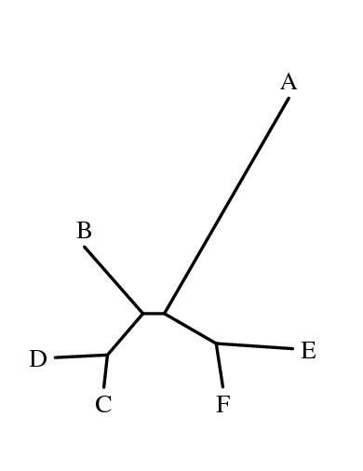

филограмма, укоренённая в среднюю точку.

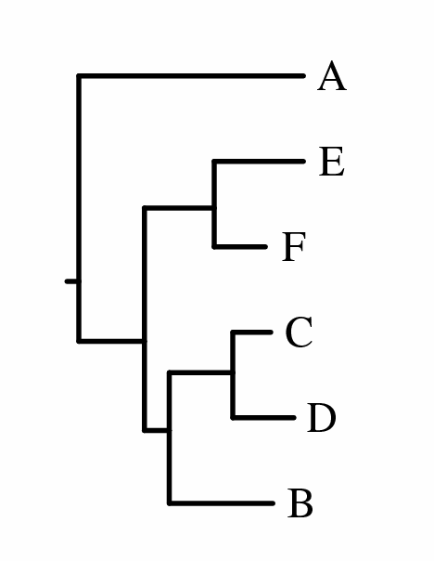

Построенная филограмма очень похожа на исходную филограмму. Так как исходное дерево было почти ультраметрическим, поэтому укоренение в среднюю точку дает практически исходное дерево.

